android_telephone研究

|  |  |  |  |  |  |
| --- | --- | --- | --- | --- | --- |
| **序号** | **变更（+/-）说明** | **作者** | **版本号** | **日期** | **批准** |
| 1 | 初稿 | 崔慧娟 | V1.0 | 2016-11-3 |  |
|  |  |  |  |  |  |
|  |  |  |  |  |  |
|  |  |  |  |  |  |
|  |  |  |  |  |  |
|  |  |  |  |  |  |
|  |  |  |  |  |  |
|  |  |  |  |  |  |

目录

1. Telephony框架 3

2. 移动数据连接 3

3. 移动网络状态更新 3

4. Android4.4 和android 5.1之上的差异 4

5. 移动网络信号强度研究 4

6. APN 数据库配置 6

7. 设置项的相关修改 6

8. APN研究 8

8.1研究原因 8

8.2 APN设置的setting代码研究 9

8.1.1. 加载当前SIM卡，可以用的APN列表代码 9

8.1.2. 选择默认的APN节点的方法 9

8.3 com.android.providers.telephony数据库初始化研究 10

8.1.3. TelephonyProvider研究 10

8.1.4. DcTracker.java（数据库初始化研究） 11

8.1.5. APN type 12

8.1.6. 相关参考网址及链接： 13

9. 4G上网热点功能 13

9.1 如何查看热点启动的网卡 13

# Telephony框架

从上层到底层的整体交互流程图 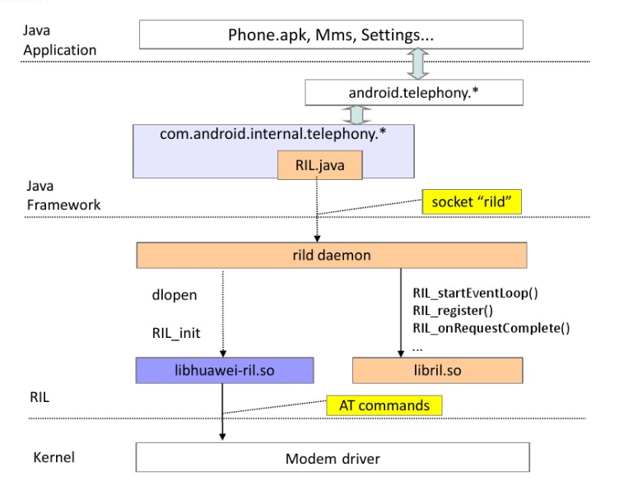

# 移动数据连接

# 移动网络状态更新

# Android4.4 和android 5.1之上的差异

# 移动网络信号强度研究

typedef enum {  
    RADIO_TECH_UNKNOWN = 0,  
    RADIO_TECH_GPRS = 1,  
    RADIO_TECH_EDGE = 2,  
    RADIO_TECH_UMTS = 3,  
    RADIO_TECH_IS95A = 4,  
    RADIO_TECH_IS95B = 5,  
    RADIO_TECH_1xRTT =  6,  
    RADIO_TECH_EVDO_0 = 7,  
    RADIO_TECH_EVDO_A = 8,  
    RADIO_TECH_HSDPA = 9,  
    RADIO_TECH_HSUPA = 10,  
    RADIO_TECH_HSPA = 11,  
    RADIO_TECH_EVDO_B = 12,  
    RADIO_TECH_EHRPD = 13,  
    RADIO_TECH_LTE = 14,  
    RADIO_TECH_HSPAP = 15, // HSPA+  
    RADIO_TECH_GSM = 16, // Only supports voice  
    RADIO_TECH_TD_SCDMA = 17,  
    RADIO_TECH_IWLAN = 18  
} RIL_RadioTechnology;  
这个是模块可能工作的模式  
其中值是1、2、3、9、10、15、16是一类  
这一类对应getgsmlevel  
6是一类，对应getcdmalevel（）  
7是一类，对应getevodlevel（）  
14是一类对应，getltelevel（）  
17是一类，对应getTdScdmaLevel

上面是对应的RIL层的划分

下面是对应android系统 framework 层的划分

X:\amlogic\s912_0822\frameworks\base\telephony\java\android\telephony\ TelephonyManager.java 中有对应的定义

/** Network type is unknown */

public static final int NETWORK_TYPE_UNKNOWN = 0;

/** Current network is GPRS */

public static final int NETWORK_TYPE_GPRS = 1;

/** Current network is EDGE */

public static final int NETWORK_TYPE_EDGE = 2;

/** Current network is UMTS */

public static final int NETWORK_TYPE_UMTS = 3;

/** Current network is CDMA: Either IS95A or IS95B*/

public static final int NETWORK_TYPE_CDMA = 4;

/** Current network is EVDO revision 0*/

public static final int NETWORK_TYPE_EVDO_0 = 5;

/** Current network is EVDO revision A*/

public static final int NETWORK_TYPE_EVDO_A = 6;

/** Current network is 1xRTT*/

public static final int NETWORK_TYPE_1xRTT = 7;

/** Current network is HSDPA */

public static final int NETWORK_TYPE_HSDPA = 8;

/** Current network is HSUPA */

public static final int NETWORK_TYPE_HSUPA = 9;

/** Current network is HSPA */

public static final int NETWORK_TYPE_HSPA = 10;

/** Current network is iDen */

public static final int NETWORK_TYPE_IDEN = 11;

/** Current network is EVDO revision B*/

public static final int NETWORK_TYPE_EVDO_B = 12;

/** Current network is LTE */

public static final int NETWORK_TYPE_LTE = 13;

/** Current network is eHRPD */

public static final int NETWORK_TYPE_EHRPD = 14;

/** Current network is HSPA+ */

public static final int NETWORK_TYPE_HSPAP = 15;

/** Current network is GSM {@hide} */

public static final int NETWORK_TYPE_GSM = 16;

/** Current network is TD_SCDMA {@hide} */

public static final int NETWORK_TYPE_TD_SCDMA = 17;

/** Current network is IWLAN {@hide} */

public static final int NETWORK_TYPE_IWLAN = 18;

跟ril中的定义是一一对应的。

对应的信号强度接口：

其中值是1、2、3、9、10、15、16是一类  
这一类对应getGsmDbm()  
6是一类，对应getCdmaDbm()  
7是一类，对应getEvdoDbm()  
14是一类对应， getLteSignalStrength()  
17是一类，对应getTdScdmaDbm()

通过dBm增益来判断手机的信号强度 。

# APN 数据库配置

1. APN配置文件

/system/etc/apns-conf.xml 文件

1. APN对应的数据库查询方法

/data/data/com.android.providers.telephony/databases/telephony.db

# 设置项的相关修改

1.删除PIN码代码路径：

X:\amlogic\s912_0822\packages\apps\Settings\src\com\android\settings\SecuritySettings

屏蔽sim KEY_SIM_LOCK的perference

X:\amlogic\s912_0822\packages\apps\Settings\res\xml\security_settings_misc.xml

屏蔽PreferenceCategory android:key="sim_lock"

2.去掉手机套餐代码路径：

X:\amlogic\s912_0822\packages\apps\Settings\res\xml\wireless_settings.xml

屏蔽： <Preference  android:key="manage_mobile_plan"

3.增加4G选项代码路径：

X:\amlogic\s912_0822\packages\services\Telephony\src\com\android\phone\MobileNetworkSettings.java

在updateBody（）方法中添加打印

系统原生的查看手机4G信号的接口：

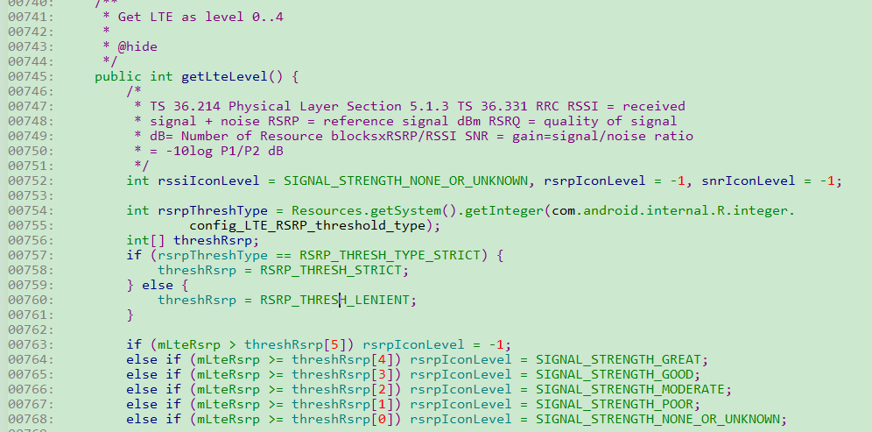

在SignalStrength 中的getLteLevel（）这个方法

其中对应的dBm关系如下：



高级设置中，查看手机信号强度的代码在:

Y:\work_os\s905_0108\packages\apps\Settings\src\com\android\settings\deviceinfo\SimStatus.java

中

逻辑是：初始sir （sir作用在后面在讲）



然后用刚刚获取的sir 去得到Phone对象 并设置 PhoneStateListener监听器

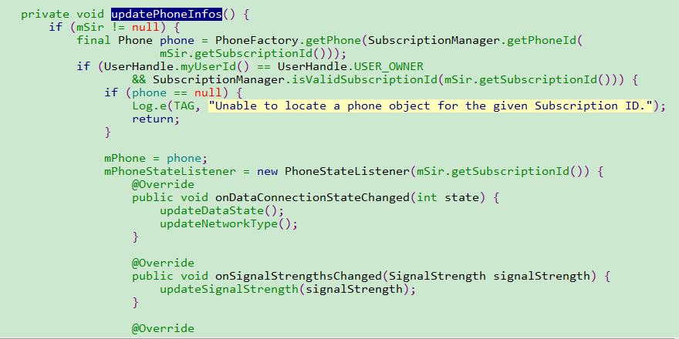

然后更新信号是在OnSignalthsChangeed这个监听器中监听的代码

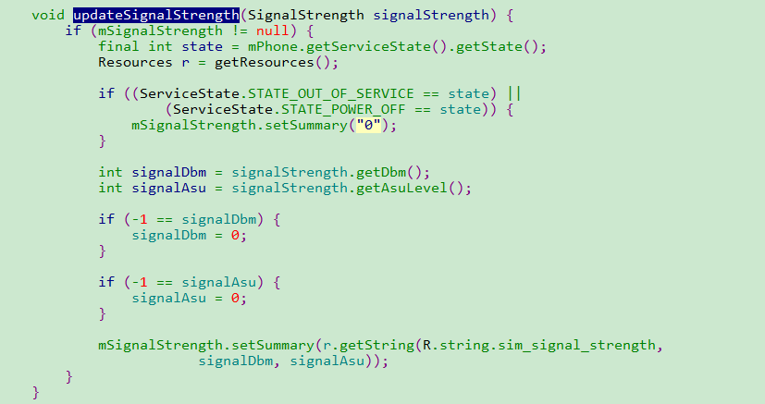

# APN研究

## 8.1研究原因

客户在使用3G卡的时候，由于没有配置APN，导致不能上网，在手动配置APN后能上网。但是不能够自动的选择手动配置的APN。所以要了解清楚APN是如何被配置及被选择的。

## APN设置的setting代码研究

代码路径：Z:\amlogic\s912_0822\packages\apps\Settings\src\com\android\settings\ApnSettings.java

### 加载当前SIM卡，可以用的APN列表代码

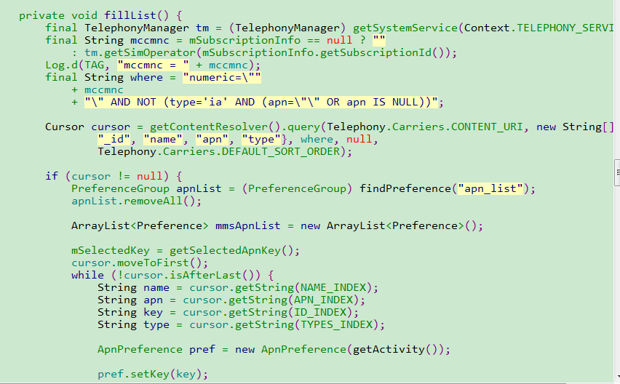

筛选规则：根据当前SIM卡的MCC（国家代码） MNC（运营商码）在数据库/data/data/com.android.providers.telephony/databases/telephony.db 中，进行筛选，选出所有符合条件APN。

### 选择默认的APN节点的方法

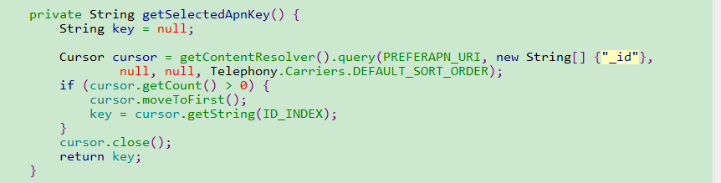

选择的条件：读取数据库/data/data/com.android.providers.telephony/shared_prefs/preferred-apn.xml 的value值。

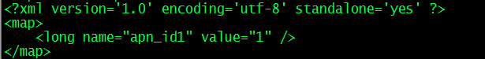

这里的value值，即对应的APN 在APN列表的位置。APN列表是由system/etc的目录中apns-conf.xml决定的。

## com.android.providers.telephony数据库初始化研究

### TelephonyProvider研究

代码路径：Z:\amlogic\s912_0822\packages\providers\TelephonyProvider\src\com\android\providers\telephony\TelephonyProvider.java

APN数据库的加载：

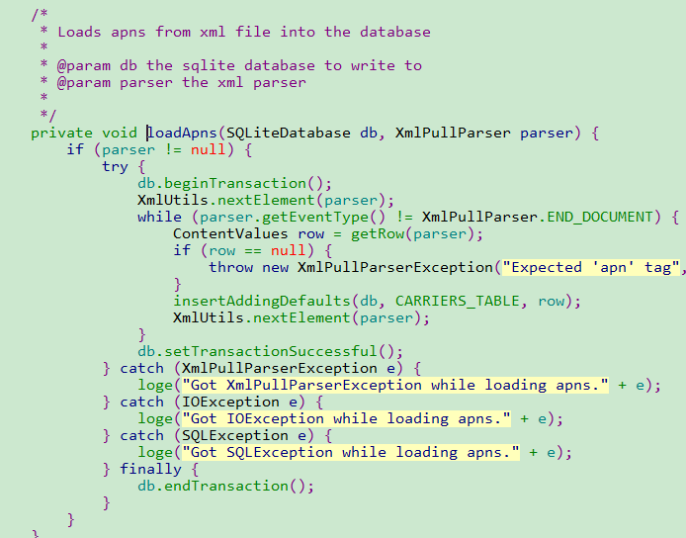

设置偏好选择的APN：

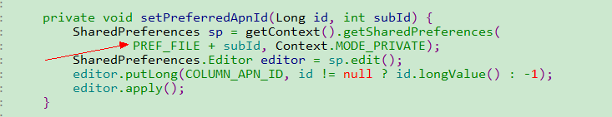

其中PREF_FILE = "preferred-apn"

### DcTracker.java（数据库初始化研究）

初始化时加载APN：

代码路径：Z:\amlogic\s912_0822\frameworks\opt\telephony\src\java\com\android\internal\telephony\dataconnection\DcTracker.java

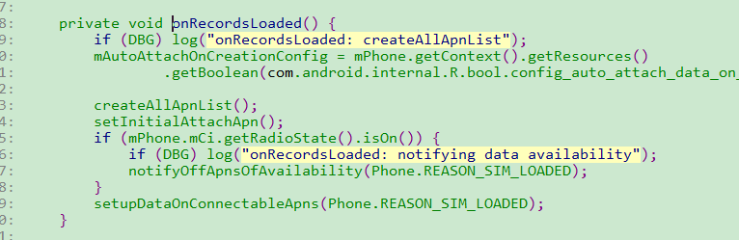

这里需要注意的是setInitialAttachApn（）这个方法，这个方法就是开机时候，初始化默认APN的方法。

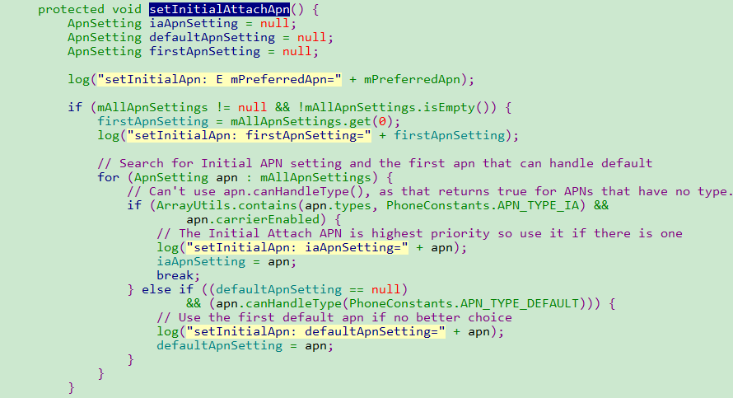

这里会有三个APNSetting的临时变量，iaApnSetting （apn类型包含ia），defaultApnSetting（apn类型包含default）， （符合SIM卡的APN列表中第一个APN）firstApnSetting，这三个变量都可能被当做初始化时选择的APN，但是存在优先级。

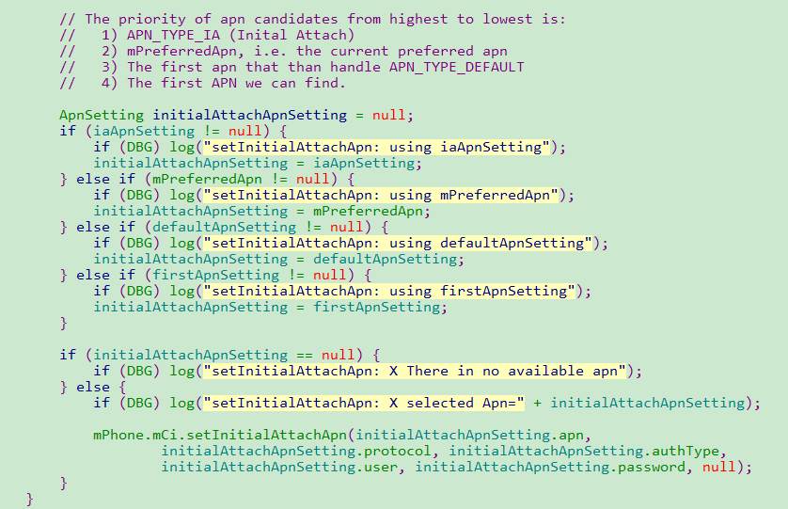

这里我们可以看出，优先级最高的是APN_TYPE_IA 过了是配置文件prefer_apn.xml

然后是APN type为default的APN。所以我们如果要让用户设置的APN被选择只需要给system/etc目录中的apn_config.xml的APN添加default的属性既可以。

如下图红色部分所示：

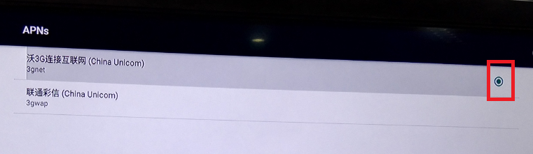

这里需要注意的是，如果default 属性的APN无法连接，将触发尝试的机制，系统会选择符合当前SIM卡的下一个Tpye带default 属性APN进行尝试连接。

### APN type

代码路径：Z:\amlogic\s912_0822\frameworks\base\telephony\java\com\android\internal\telephony\PhoneConstants.java

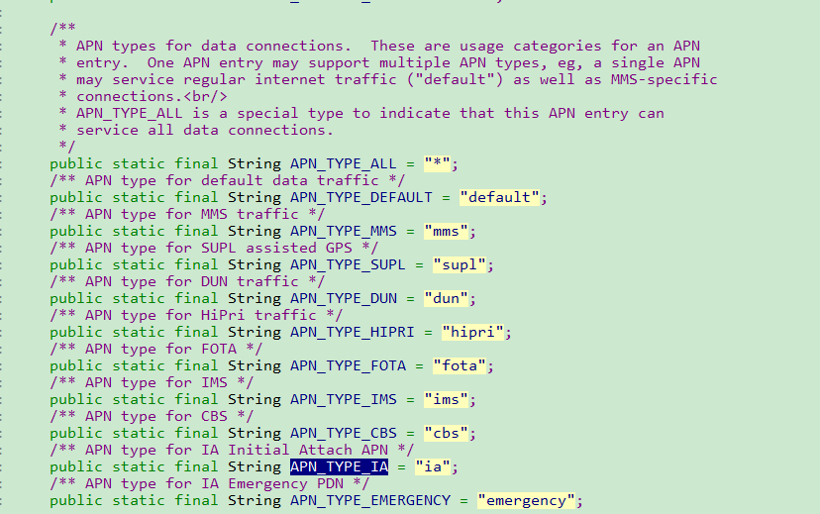

### 相关参考网址及链接：

APN Type的意义：

http://jinguo.iteye.com/blog/1954572

开机初始化APN：

http://blog.csdn.net/u010961631/article/details/49587755

APN 原生setting代码分析：

http://blog.csdn.net/gaugamela/article/details/52238454

设置及查询APN数据库方法：

http://blog.csdn.net/wwdzwjsw4106/article/details/7076523

# 4G上网热点功能

## 如何查看热点启动的网卡

热点设置的代码为：

X:\amlogic\s905x_0907_4g_module\frameworks\base\services\core\java\com\android\server\connectivity\Tethering.java

chooseUpstreamType() 在此方法中设置对应的wan口信息。

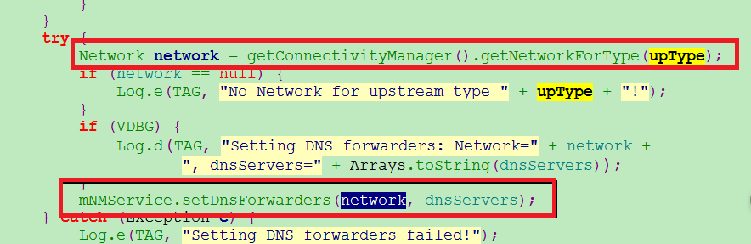

此处是获取当前供机顶盒上网的是哪一种网络类型。 这个网络类型是从系统默认设置的网络类型中匹配到的。

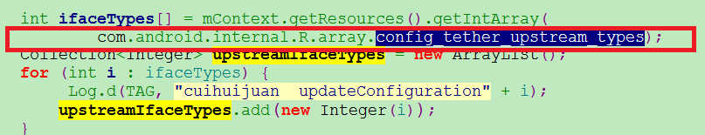

这里匹配出来打印的网络信息为1、8、9 。

然而1、8、9 对应的网络类型为：

public static final int TYPE_NONE = -1;

public static final int TYPE_WIFI = 1;

public static final int TYPE_DUMMY = 8;

public static final int TYPE_ETHERNET = 9;

这些信息是在 ：

X:\amlogic\s905x_0907_4g_module\frameworks\base\core\java\android\net\ConnectivityManager.java 这个文件中定义的。

所以这里当是4G上网时缺少了 public static final int TYPE_MOBILE = 0; 这种类型

因此我们这里开启热点功能之后相当于一个路由器的wan是没有接入网络的。

错误的日志信息： 此处的type=-1 的，-1就是不是被的网络类型

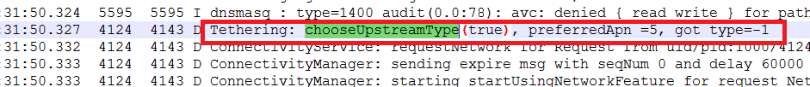

根据这个错误查到系统的网络配置信息：此处缺少了我设置的0，也就是对应的移动网络信息。

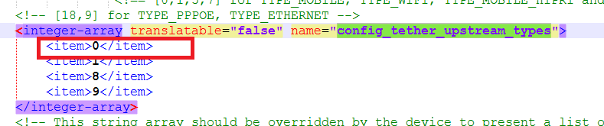

这个配置文件一般是存在：

device\amlogic\p212\overlay\frameworks\base\core\res\res\values

需要整个系统重新编译。

修改之后的正确log信息对比：

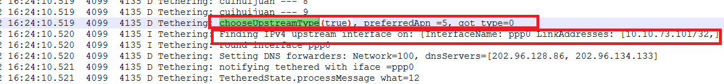

此处就可以找到对应的网卡信息